JC-TPKZ-3智能考种分析系统

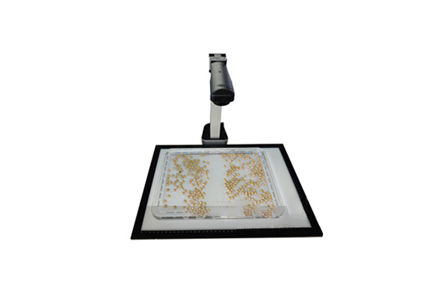

一、产品介绍
智能考种系统TPKZ-3可以测量各种表面光滑的籽粒的数量、千/百粒重与平均粒型（包括长、宽、长宽比、周长、面积）。
二、产品参数
标准配置：
名称 | 数量
资料U盘 | 1个
软件锁 | 1只
A3幅面背光装置 | 1台
高拍仪 | 1台
电子天平（精度1mg） | 1台
通讯传输线 | 1条
种粒成像盘 | 1个
收纳小盘 | 1个
- 产品特点
1、适用于玉米，水稻，小麦，大豆，油菜，蔬菜等种子的粒型分析。
2、成像特性：配自动对焦的大景深1000万像素分辨率彩色拍摄仪，及超薄的背光光源板，具有相机画面畸变、背光板均匀性的自动矫正特性，有效减小尺寸测量误差。拍照分析的种粒直径0.5～20mm。稻种的实粒与秕谷需经风选，再分别计数分析才能得出水稻的结实率。
3、数粒速度、精度与目标大小：全自动数粒速度：1200～20000粒/分钟，数粒误差≤±0.1~0.4%，极少监视修正即达100%正确。全自动千粒重分析的精度误差：≤±1mg。
4、能自动测出各类粘连种粒的每粒粒形参数（长、宽、长宽比、面积、周长），并排序输出。各类种粒的各尺寸拍照测量误差≤±0.1mm，扫描测量误差≤±0.01mm。并能对不同品种的种子的长和宽进行对比，并输出矢量图。
5、水分测定：通过水分测定仪，数据能输入到软件中，最后统一输出。
6、图像分析：有任意放大、缩小，方便查看标记结果。
7、辅助删补：用鼠标选择增加/删除，或直接用鼠标在屏上手工计数，以确保100%正确目标区的个性化计数：对工作区视野中任选范围或矩形范围内的计数。
8、具有被测样本条码、电子天平RS232重量数据的自动输入接口。分析过程为电脑控制，高效、准确、简便易用，一键化操作的计数分析与千粒重测量。
9、软件加密：采用动态二维码+密码狗加密，登记具体使用单位的信息，防止加密狗的丢失。
10、分析数据导出：分析图像结果可保存，自动形成总报表，统计分析结果能输出至Excel表，考种系统有云平台的支持。
11、背光装置：超薄背光板巨有调节亮度的功能，并配有带有自动标定功能的种子托盘，铺上种子后无阴影，计算粒型。

聚创环保为您提供全面的技术支持和完善的售后服务！详情咨询：0532-67705302

